Jeudi | Contact : 03 89 06 00 54 ou 06.61.81.56.06
16/02/2017 | Rencontre du Sel du Sundgau
18h00 – 22h00 | Notre rencontre mensuelle se déroule, à Zillisheim, Espace St Laurent entre 18h et 22h avec une démonstration et dégustation de jus de légumes et de fruits.  Apportez vos affaires à troquer et un petit repas à partager

Chers Sélistes,

Pour la prochaine rencontre à Zillisheim, nous vous invitons à une démonstration et dégustation de jus de légumes et de fruits à l’aide d’un extracteur.
Cette démonstration sera faite par une séliste.

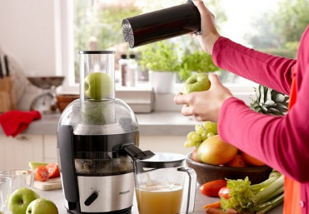

Le Sel du Sundgau

